
ANNEXE X

Ambassade de France au Sénégal

Inspection des écoles françaises
d’Afrique Occidentale
DAKAR - SENEGAL

DANSE CONTEMPORAINE à l’école
2009/2010

Bulletin d’inscription

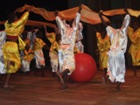

Merci d’indiquer dans le tableau ci-dessous les coordonnées des classes de l’établissement qui souhaitent participer aux Rencontres de Danse contemporaine à l’école au théâtre national Daniel Sorano de Dakar au mois de juin 2010.

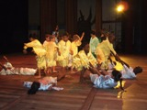
Voir les informations sur cette action à l'adresse suivante : http://www.ipefdakar.org/spip.php?rubrique23.

Ce bulletin est à retourner à l’inspection (ipef.cpdakar@orange.sn) au plus tard jeudi 25 septembre 2009.

Etablissement
Nombre de classes intéressées

Classe | Enseignant (+ mèl personnel.) | Nombre d’élèves de la classe

